DYNASTY BATTLE
Paris, 2050, pour des raisons qui restent quelques peu floues, la ville a été ravagé.
Vous incarnez l’un des héritiers de la dynastie Devillier, la première fortune de France (rien que ça) et tentez de rebâtir la ville.
En dressent les plus beaux monuments parisiens, en passant de l’incontournable Tour Eiffel au frivole Moulin rouge, vous tentez de créer le quartier le plus huppé de la capitale.
Mêlant jeu de rôle et de plateau, DYNASTY BATTLE vous permet de jouer contres vos amis ou de défiez des joueurs du monde entier.

BUT DU JEU
Construire le quartier le mieux côté de Paris et ayant bâti au minimum un Monument, un Commerce et une Résidence.
De 2 à 5 joueurs

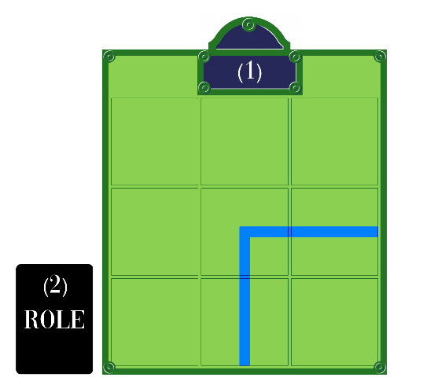
MISE EN PLACE
Au début de la partie, Chaque joueurs reçoit un plateau quartier (1) qui contient 9 terrains vierges, une carte rôle face caché (2) et de 30 petits milliards d’euros.
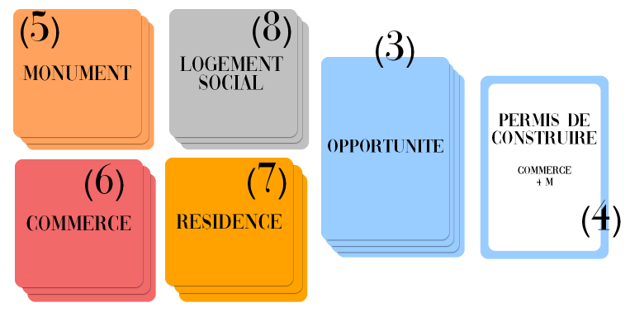
Au centre, on place la pioche avec les cartes opportunités (3) dont la première carte constituera la défausse (4), les 7 cartes Monument (5), et trois piles Commerce (6), Résidence (7) et Logement Social (8).

LE CONTENU
7 CARTES RÔLES : Vous incarnez l’un des membres de la famille Devillier
CARTE BANCAIRE : qui vous indique le solde de votre compte
CARTES OPPORTUNITES :
- PERMIS DE CONSTRUIRE : elles vous permettent de construire les monuments, les commerces et les résidences qui meubleront votre quartier, enfin si vous avez les moyens. Les prix de chaque bâtiment sont inscrits sur les cartes.
- POUVOIRS : Chaque rôle est associé à 2 cartes pouvoirs qui vous aideront à gagner la partie, en vous accordant des bonus ou en importunant les autres membres de la famille.
- LES AUTRES CARTES : elles sont là pour bousculer la partie (destruction de bâtiments, changement de rôles…).

CARTES BATIMENTS : un bâtiment peut être bâti lorsqu’à votre tour de jeu vous jouer une carte opportunité Permis de construire.
- MONUMENT (Tour Eiffel, Arc de Triomphe, Louvre, Cathédrale Notre-Dame de Paris, Basilique Sacré-Cœur, Palais Garnier, Moulin Rouge)
- COMMERCE
- RESIDENCE
- LOGEMENT SOCIAL que les autres joueurs peuvent vous obliger à bâtir dans votre quartier ce qui va lui faire perdre de la valeur.

COMMENT Y JOUER ?
Un tour de jeu équivaut à un mois et s’achève dés que tous les joueurs ont effectués une action.
Lors de son tour, un joueur à deux possibilités :
- Il ne joue qu’une de ses cartes opportunités, applique l’effet, la place dans la défausse et pioche.
- Il pioche (la main d’un joueur peut contenir 8 cartes maximum)
- La partie prend fin lorsqu’un joueur a complété les 9 neufs terrains de son quartier. Le tour de jeu se termine jusqu’au dernier joueur qui clôture définitivement la partie.
Ensuite on comptabilise les points qui va constituer un classement. Celui qui à le plus grand nombre de point est sacré vainqueur de la partie.

INFOS
Ce document n’est qu’une version brève des règles du jeu qui a pour but d’aller à l’essentielle et souligner le mécanisme principal d’une partie.
Le jeu, ainsi que ses règles, ses cartes et son mécanisme complet sont déjà tous pensés et rédigés.
N’étant pas une professionnelle, ce document ne représente évidemment pas la version finale du jeu, tout peut être éventuellement modifié.
Je reste ouverte à toutes questions, suggestions ou informations supplémentaires veuillez me contacter à l’adresse charlottereynaud1998@gmail.com

